**TD-SCDMA小区半径的计算**(2008-09-13 13:03:39)

|  |  |
| --- | --- |
| 标签：[杂谈](http://uni.sina.com.cn/c.php?t=blog&k=%D4%D3%CC%B8&ts=bpost&stype=tag) |  |

**1. GP与Node B覆盖半径的基本关系原理:**

**Node B在DWPTS发送的下行同步码在下行链路传播, 经过一段时延τ后被手机接收. 在UE进行初始上行同步时, 为了让Node B在规定的时间准时接收到UE在UPPTS发送的上行同步码, UE必须提前一段时间τ发送. 因为TD-SCDMA是时分双工的, 上下行都工作在同一频率, 所以在同一时刻, UE只能接收或只能发射, 所以信号在Node B与UE之间的双向时延2τ≤75us (GP的时长为75us,对应96 chips), 即信号在Node B和UE之间的传播时延τ≤75/2 us.** **这样, Node B所支持的最大覆盖半径为**

**(75/2 us)*(3*10^ 8 m/s)=11.25km.**

**原理图见图1. 红色的横轴为时间轴. 为了保证Node B**

**在t1时刻准时接收到上行同步码, UE必须提前一段时间τ发送, 但τ必须≤48chips.**

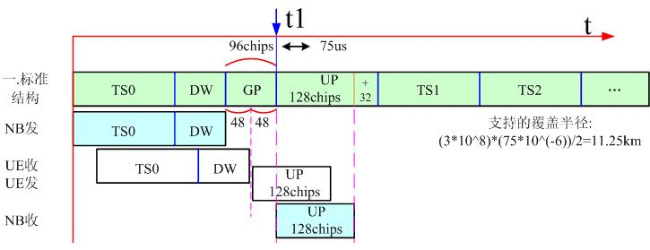

**图1** [**http://www.cnttr.com/batch.download.php?aid=5161**](http://www.cnttr.com/batch.download.php?aid=5161)

**2.** **调整Node B, 使NB支持更大的传播时延 (即覆盖半径)**

**如图2情况, UPPTS由128chips的上行同步码和32chips的保护间隔. 如果调整基站参数, 使Node B在t2时刻接收上行同步码, 则可以得到更大的GP, 此时GP为96+32=128chips (对应100us) , 则Node B所支持的最大覆盖半径为**

**(100/2 us)*(3*10^8 m/s)=15km.**

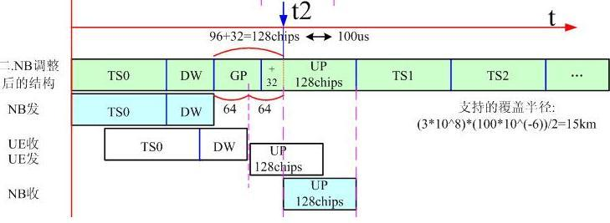

**图2** [**http://www.cnttr.com/batch.download.php?aid=5162**](http://www.cnttr.com/batch.download.php?aid=5162)

**如图3情况, 调整基站参数, 使Node B在t3时刻接收上行同步码, 即牺牲TS1, 则此时GP为96+864=960chips (对应750us) , 则Node B所支持的最大覆盖半径为**

**(750/2 us)*(3*10^8 m/s)=112.5km.**

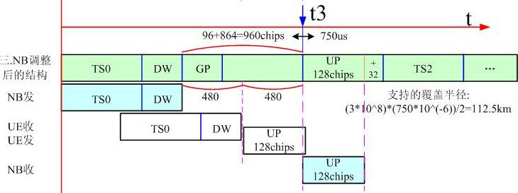

**图3**[**http://www.cnttr.com/batch.download.php?aid=5163**](http://www.cnttr.com/batch.download.php?aid=5163)

**如图4情况, 调整基站参数, 使Node B在t4时刻接收上行同步码, 则此时GP为96+864+32=996chips (对应775us) , 则Node B所支持的最大覆盖半径为**

**(775/2 us)*(3*10^8 m/s)=116.25km.**

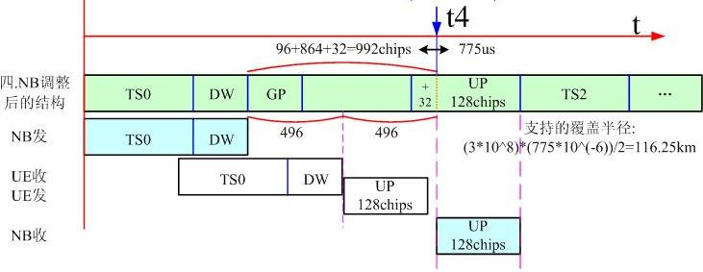

**图4**[**http://www.cnttr.com/batch.download.php?aid=5164**](http://www.cnttr.com/batch.download.php?aid=5164)

**3.** **扩大覆盖半径对网络的影响**

**对于图2的情况, 上行同步码是用于UE与Node B建立初始上行同步时由UE发给Node B的, 而初始上行同步的建立是开环的, 即UE根据接收到的下行同步码估计出提前发射时间τ,** **但由于Node B的调整牺牲了UPPTS的32chips的保护间隔, 因此上行同步码很容易干扰TS1.**

**对于图3的情况, 由于Node B的调整牺牲了TS1, 因此信道容量会降低.对于图4的情况, 综合考虑第二,三种情况对网络的影响.**